1.北京中瑞祥三相电流不平衡度测试仪 型号:ZRX-27641
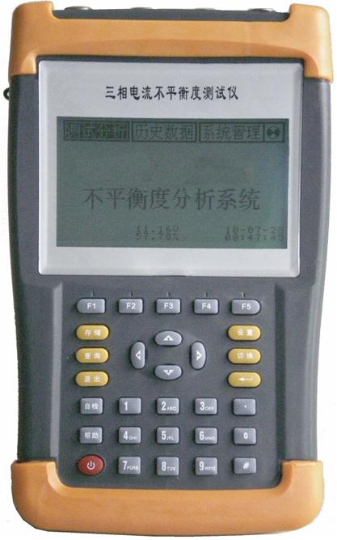
一、功能特点
1、仪器是专门用于检测三相电压和电流不平衡的电能质量问题的高精度测试仪器；同时还具备电参量测试、矢量分析的功能。
2、可精确测量电压、电流、有功功率、无功功率、相角、功率因数、频率等多种电参量。
3、可显示被测电压和电流的矢量图，用户可以通过分析矢量图得出计量设备接线的正确与否。
4、电流采用钳形互感器方式进行测量，操作人员无须断开电流回路，就可以方便、安全的进行测量。
5、所有测试界面具备屏幕锁定功能，以方便用户读数和分析数据。
6、可设置不同的存储间隔时间，按设置的时间间隔连续存储数据；
7、内置大容量数据存储器，按1分钟的时间间隔可连续存储48个月以上，能满足长期监测试验点的需要。
8、仪器具备USB接口，可方便的将数据直接拷贝到后台管理计算机。
9、与功能强大的数据管理软件配合，可将实时采样数据直接上传到后台管理计算机，在后台进行更全面、更迅速的处理。
10、具备万年历、时钟功能，实时显示日期及时间。可在现场检测的同时保存测试数据和结果，并通过串口上传至计算机，通过后台管理软件（选配件）实现数据微机化管理。
11、采用大屏幕进口液晶作为显示器，中文操作界面并配有汉字提示信息、多参量显示的液晶显示界面，人机对话界面友好。
12、导电硅胶按键，手感好、寿命长、设计合理、操作方便。
13、内置大容量、高性能锂离子充电电池，充满电连续工作6小时以上。
14、体积小、重量轻，便于携带，非常适用于现场测量使用。
二、技术指标
1、 输入特性
电压测量范围：0～100V～400V两档。
电流测量范围：
钳形互感器；200A～1000A（标配）
相角测量范围：0~359.99°。
频率测量范围：45~55Hz。
电压通道数：三通道（UA、UB、UC）。
电流通道数：三通道（IA、IB、IC）。
最大连续存储周期：48个月－1分钟间隔。
2、 准确度
电参量测量部分：
电压：±0.2% 不平衡度：±0.2%
频率：±0.001Hz
电流：±0.5% 不平衡度：±0.5%
功率：±0.5%
相位：±0.2°
3、 工作温度：－10℃~ +40℃
4、 充电电源：AC100V～220V、频率45Hz-55Hz
5、 主机功耗：≤3VA
6、 电池最大工作时间：≥6小时
7、 绝缘：
⑴、电压、电流输入端对机壳的绝缘电阻≥100MΩ。
⑵、工作电源输入端对外壳之间承受工频1.5KV（有效值），历时1分钟实验。
8、 体积：260mm×160mm×60mm
9、 重量：1.6 Kg

